Vielen Dank, dass du dir unsere Anschreiben-Vorlage heruntergeladen hast! Es handelt sich hierbei um einen Mustertext, den du, um ihn zu verwenden, individualisieren und inhaltlich anpassen solltest.

Lösche dazu diese Seite aus diesem Dokument und ergänze das Anschreiben mit deinen persönlichen Informationen. Die Seite kannst du ganz einfach löschen, indem du alle Inhalte auf dieser Seite markierst und die Entfernen-Taste („Entf“) drückst.

Wenn du dir beim Erstellen deines Anschreibens unsicher bist und inhaltliche Unterstützung brauchst, empfehlen wir dir den kostenlosen Bewerbungsgenerator von bewerbung2go. Dieser bietet dir einige Hilfestellungen und Designoptionen, mit denen du deine individuelle Bewerbung erstellen kannst.

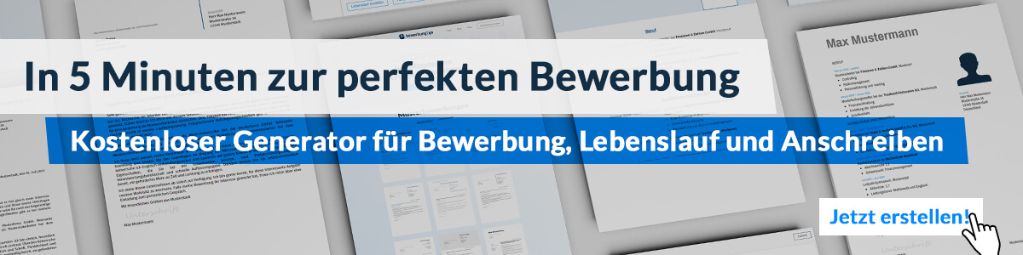
Hier entlang zum kostenlosen Bewerbungsgenerator von bewerbung2go
Arbeitgeber GmbH
Name Nachname
Straße 123
12345 Musterstadt
Musterstadt, 29.07.2026

Bewerbung als Edelsteinfasser

Sehr geehrte Damen und Herren,

die filigrane Arbeit des Edelsteinfassens, bei der Präzision und handwerkliches Können unerlässlich sind, übt auf mich eine große Faszination aus. Ihr Unternehmen, das für seine exklusiven Schmuckkreationen und seine hohe Handwerkskunst bekannt ist, bietet den idealen Rahmen, um meine Fähigkeiten als Edelsteinfasser einzubringen und weiterzuentwickeln. Daher bewerbe ich mich mit großer Überzeugung um die Position als Edelsteinfasser in Ihrem Team.

Nach meiner Ausbildung zum Goldschmied mit Spezialisierung auf Edelsteinfassen an der renommierten Goldschmiedeschule Pforzheim habe ich in den letzten sechs Jahren bei der Schmuckmanufaktur Edel & Glanz gearbeitet. Dort war ich für das Fassen von Edelsteinen in anspruchsvolle Schmuckstücke verantwortlich, darunter Ringe, Anhänger und Ohrringe, die sowohl in Einzelanfertigung als auch in Kleinserien gefertigt wurden. Meine Arbeit zeichnete sich durch eine hohe Präzision und ein besonderes Gespür für die Ästhetik und Stabilität der Fassungen aus.

Ich beherrsche verschiedene Fassarten, darunter die Krappenfassung, Zargenfassung und Pavéfassung, und bin geübt im Umgang mit einer Vielzahl von Edelsteinen, von Diamanten über Saphire bis hin zu Smaragden. Durch meine ruhige Hand und mein Auge für Details konnte ich stets sicherstellen, dass die Steine perfekt und sicher in den Schmuckstücken verankert sind, ohne dabei ihre Brillanz zu beeinträchtigen.

Die Möglichkeit, meine handwerkliche Expertise und meine Leidenschaft für die Schmuckherstellung in einem Unternehmen wie dem Ihren einzubringen, motiviert mich sehr. Ich freue mich darauf, Ihnen in einem persönlichen Gespräch mehr über meine Qualifikationen und meine Motivation für diese Position zu erläutern.

Mit freundlichen Grüßen
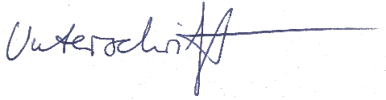

Lukas Kaufmann

